

**T.C.**

**YILDIZ TEKNİK ÜNİVERSİTESİ**

**MİMARLIK FAKÜLTESİ**

**KÜLTÜR VARLIKLARINI KORUMA VE ONARIM BÖLÜMÜ**

**LİSANS BİTİRME ÇALIŞMASI**

**LİSANS BİTİRME ÇALIŞMASININ BAŞLIĞI**

**Öğrencinin Adı SOYADI**

**Öğrenci numarası**

**Danışman**

**Ünvan Adı SOYADI**

**Ay, Yıl**



**T.C.**

**YILDIZ TEKNİK ÜNİVERSİTESİ**

**MİMARLIK FAKÜLTESİ**

**KÜLTÜR VARLIKLARINI KORUMA VE ONARIM BÖLÜMÜ**

**LİSANS BİTİRME ÇALIŞMASI**

**LİSANS BİTİRME ÇALIŞMASININ BAŞLIĞI**

**Öğrencinin Adı SOYADI**

**Öğrenci numarası**

**Danışman**

**Ünvan Adı SOYADI**

**Ay, Yıl**

****ÖZET****

Özet 300 kelime ile sınırlıdır.

**Anahtar Kelimeler:** 5 anahtar kelime araya virgül koyarak yazılmalıdır.

Bitirme çalışması metni, Times New Roman yazı karakterinde, 12 punto ve 1,5 satır aralığıyla yazılmalıdır. Metindeki paragraflar arasında tek satır boşluk bırakılmalıdır (satır ve paragraf aralığı seçenekleri kullanılmamalıdır). Metinde kaynakçada açıklanan kaynakça yazım kuralına uygun parantezli referans sistemi kullanılmalıdır. Metin içinde gönderme yapılmak istenen yerde, alıntının hemen yanına parantez içinde, ilgili kaynağın yazar soyadı/kurum adı, yayın tarihi ve alıntıya ilişkin sayfa numaraları yazılmalıdır (Örneğin; Ahunbay, 2020, 38-42).

Metin, sol ve sağ sınırlara göre (blok metin olarak) hizalanmalıdır.

Sayfa numaraları nokta, parantez, çizgi vb. hiçbir işaret kullanılmadan, sayfanın alt orta kısmına yazılmalıdır.

Dipnotlar, Times New Roman yazı karakterinde, 10 punto ve tek satır aralığıyla yazılmalıdır. Dipnotların kaynağında parantezli referans sistemi kullanılmalıdır.

Metinde Türk Dil Kurumu sözlüğünden yararlanılmalıdır.

ABSTRACT

Abstract 300 kelime ile sınırlıdır.

**Keywords:** İngilizce 5 anahtar kelime araya virgül koyarak yazılmalıdır.

ÖN SÖZ

Öğrencinin Adı SOYADI

İÇİNDEKİLER

ÖZET ii

ABSTRACT iii

ÖN SÖZ iv

İÇİNDEKİLER v

TABLOLAR LİSTESİ vii

ŞEKİLLER LİSTESİ viii

SİMGELER LİSTESİ ix

KISALTMALAR LİSTESİ x

1. GİRİŞ 1

1.1. Çalışmanın Amacı 1

1.2. Çalışmanın Kapsamı 1

1.3. Çalışmanın Yöntemi 1

1.4. Literatür Özeti 1

2. İKİNCİ BÖLÜM 2

2.1. Alt Başlık 2

2.2. Alt Başlık 2

2.2.1. Alt Başlık 2 2

2.2.2. Alt Başlık 2 2

2.2.2.1. Alt Başlık 3 2

2.2.2.2. Alt Başlık 3 2

2.3. Alt Başlık 2

2.3.1. Alt Başlık 2 2

2.3.2. Alt Başlık 2 2

3. ÜÇÜNCÜ BÖLÜM 3

3.1. Alt Başlık 3

3.2. Alt Başlık 3

4. DÖRDÜNCÜ BÖLÜM 4

4.1. Alt Başlık 4

4.2. Alt Başlık 4

5. BEŞİNCİ BÖLÜM 5

5.1. Alt Başlık 5

5.2. Alt Başlık 5

6. SONUÇ VE ÖNERİLER 6

KAYNAKÇA 7

EK 1 Ek Başlığı (Uğuryol, 2024, 32) 10

EK 2 Ek Başlığı (Uğuryol, 2024, 32) 12

EK 3 Ek Başlığı (Uğuryol, 2024, 32) 13

ÖZ GEÇMİŞ 14

TABLOLAR LİSTESİ

**Tablo 2.1.** Enez arkeolojik kazısından bazı cam örneklerinin renk kodları (CIE L*a*b*) ve kalınlıkları. 2

**Tablo 3.1.** Yenikapı 29 batığına ait bazı ahşapların maksimum su içeriği (%), yoğunluk (g/cm3) ve ahşap madde kaybı (%) değerleri. 3

Tablolar listesinde sıralanan her bir tablo metin içindeki tablolarla aynı numara ve açıklamaya sahip olmalı, tablonun yer aldığı sayfanın numarasıyla birlikte sıralanmalıdır. Tablo listesinde tabloların açıklamalarının kaynağı kullanılmamalıdır. Tablolar listesi Times New Roman yazı karakterinde, 12 punto ve tek satır aralığıyla yazılmalıdır.

Tablolar metin içinde yer almalıdır. Tablolar, metinde ilk değinilen sayfada ya da bir sonraki sayfada yer almalıdır.

Tabloların her biri için numara verilmelidir. Numaralandırma, tablonun kullanıldığı ana bölüm numarası ve tablo numarası olarak ardışık bir şekilde sıralanmalıdır (Örneğin; 2. ana bölümde kullanılan ilk tablonun numarası Tablo 2.1.’dir).

Tabloların açıklamaları metin içinde ortalanmalı, tablo açıklamalarının altında tek satır boşluk bırakılmalıdır. Tablo açıklamaları 12 punto ve tek satır aralığıyla yazılmalıdır. Tablo açıklamalarının kaynağında parantezli referans sistemi kullanılmalıdır.

Tablolar metin içine yerleştirilirken sayfa kenarlarında bırakılması gerekli boşluklar aşılmamalıdır. Sayfadan taşma durumunda olan tablolar küçültülmeli ya da ekler bölümünde sunulmalıdır. Metin içinde katlanmış tablo olmamalıdır. Bir sayfadan uzun olan tablo metin içinde bölünmek zorunda ise uygun bir yerden bölünmeli,tablonun devamı bir sonraki sayfada aynı tablo numarasıyla ve aynı başlıkla verilmelidir.

ŞEKİLLER LİSTESİ

**Şekil 2.1.** British Museum'un ön cephesi, Londra 2

**Şekil 3.1.** J. Paul Getty Müzesi'nin giriş holü, Los Angeles 4

Şekiller listesinde sıralanan her bir şekil metin içindeki şekillerle aynı numara ve açıklamaya sahip olmalı, şeklin yer aldığı sayfanın numarasıyla birlikte sıralanmalıdır. Şekil listesinde şekillerin açıklamalarının kaynağı kullanılmamalıdır. Şekiller listesi Times New Roman yazı karakterinde, 12 punto ve tek satır aralığıyla yazılmalıdır.

Şekiller metin içinde yer almalıdır. Şekiller, metinde ilk değinilen sayfada ya da bir sonraki sayfada yer almalıdır.

Şekillerin her biri için numara verilmelidir. Numaralandırma, şekillerin kullanıldığı ana bölüm numarası ve şekil numarası olarak ardışık bir şekilde sıralanmalıdır (Örneğin; 3. ana bölümde kullanılan 5. şeklin numarası Şekil 3.5.’tir).

Şekillerin açıklamaları metin içinde ortalanmalı, şekil açıklamalarının altında tek satır boşluk bırakılmalıdır. Şekil açıklamaları 12 punto ve tek satır aralığıyla yazılmalıdır. Şekil açıklamalarının kaynağında parantezli referans sistemi kullanılmalıdır.

Şekiller metin içine yerleştirilirken sayfa kenarlarında bırakılması gerekli boşluklar aşılmamalıdır. Sayfadan taşma durumunda olan şekiller küçültülmeli ya da ekler bölümünde sunulmalıdır. Metin içinde katlanmış şekil olmamalıdır. Bir sayfadan uzun olan şekil metin içinde bölünmek zorunda ise uygun bir yerden bölünmeli,şeklin devamı bir sonraki sayfada aynı şekil numarasıyla ve aynı başlıkla verilmelidir.

SİMGELER LİSTESİ

*A* Aktivite, aktivite sayısı

C° Santigrat

Cm Santimetre

L Litre

Simgeler listesi Times New Roman yazı karakterinde, 12 punto ve tek satır aralığıyla yazılmalıdır.

KISALTMALAR LİSTESİ

AAM American Alliance of Museums

Bkz. Bakınız

ICOM International Council of Museums

ICOMOS International Council on Monuments and Sites

TDK Türk Dil Kurumu

YTÜ Yıldız Teknik Üniversitesi

Kısaltmalar listesi Times New Roman yazı karakterinde, 12 punto ve tek satır aralığıyla yazılmalıdır.

# GİRİŞ

* 1. Çalışmanın Amacı
  2. Çalışmanın Kapsamı
  3. Çalışmanın Yöntemi
  4. Literatür Özeti

# İKİNCİ BÖLÜM

* 1. Alt Başlık

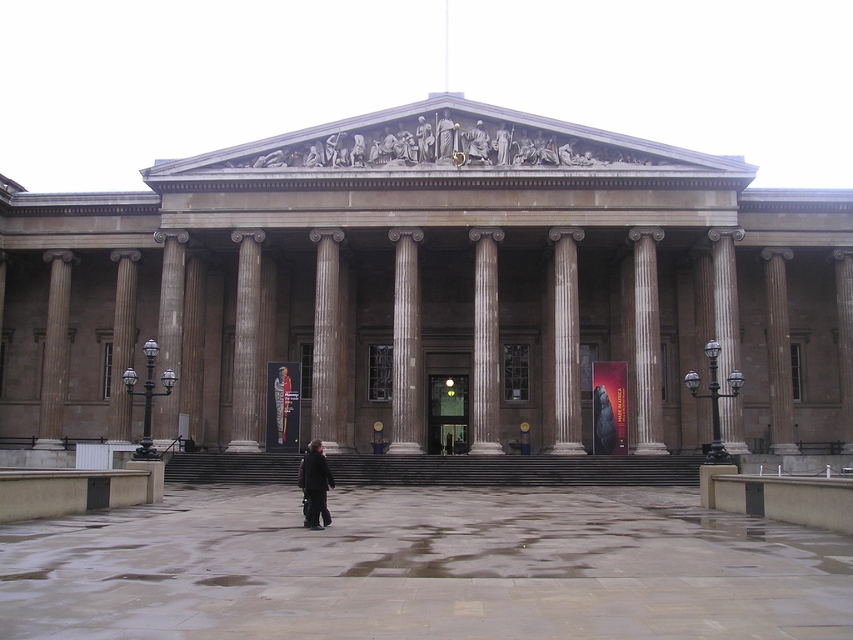

**Şekil 2.1.** British Museum'un ön cephesi, Londra (Nevra Ertürk Arşivi, 2005).

* 1. Alt Başlık

|  |  |  |  |  |  |
| --- | --- | --- | --- | --- | --- |
| **Örnekler** | **Kalınlık (mm)** | **L** | **a** | **b** | **Görünen Renk** |
| EET-G1 | 3,39 | 81,12 | -4,71 | 2,29 | Mavimsi Yeşil |
| EET-G2 | 4,51 | 67,06 | -7,84 | 7,23 | Mavimsi Yeşil |
| EET-G3 | 4,87 | 65,57 | 0,68 | 13,08 | Beyazımsı |
| EET-G4 | 3,25 | 44,80 | -9,38 | 10,66 | Yeşil |

**Tablo 2.1.** Enez arkeolojik kazısından bazı cam örneklerinin renk kodları (CIE L*a*b*) ve kalınlıkları (Çolak Büyüksoy, 2020, 83).

* + 1. Alt Başlık 2
    2. Alt Başlık 2
       1. Alt Başlık 3
       2. Alt Başlık 3
  1. Alt Başlık
     1. Alt Başlık 2
     2. Alt Başlık 2

# ÜÇÜNCÜ BÖLÜM

* 1. Alt Başlık

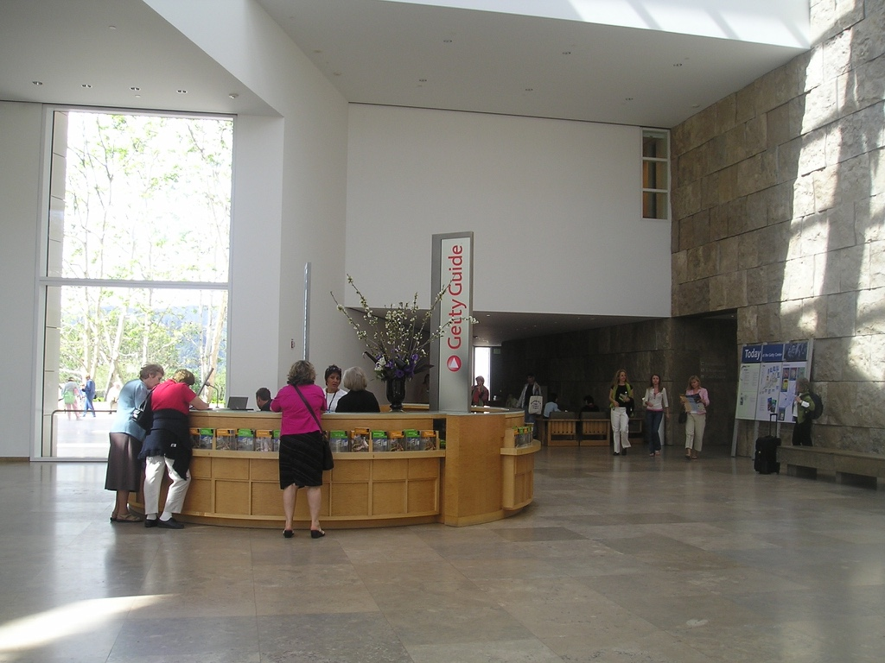

**Şekil 3.1.** J. Paul Getty Müzesi'nin giriş holü, Los Angeles (Nevra Ertürk Arşivi, 2004).

* 1. Alt Başlık

|  |  |  |  |  |
| --- | --- | --- | --- | --- |
| **Örnek No** | **Ahşap Cinsi** | **Maksimum Su İçeriği (%)** | **Yoğunluk (g/cm3)** | **Ahşap Madde Kaybı (%)** |
| E1 | Kestane | 467 | 0,19 | 147 |
| E4 | Çam | 248 | 0,31 | 58 |
| E5 | Karaağaç | 459 | 0,19 | 216 |
| E8 | Dişbudak | 523 | 0,17 | 259 |

**Tablo 3.1.** Yenikapı 29 batığına ait bazı ahşapların maksimum su içeriği (%), yoğunluk (g/cm3) ve ahşap madde kaybı (%) değerleri (Akgün, 2020, 58).



# DÖRDÜNCÜ BÖLÜM

4. 1. Alt Başlık
   2. Alt Başlık

# BEŞİNCİ BÖLÜM

* 1. Alt Başlık
  2. Alt Başlık

# SONUÇ VE ÖNERİLER

KAYNAKÇA

1. Kaynakça, Times New Roman yazı karakterinde, 12 punto ve tek satır aralığıyla yazılmalı, kaynaklar arasında tek satır boşluk bırakılmalıdır.
2. Yararlanılan kaynaklar soyadı sırasına göre alfabetik olarak sıralanmalıdır. Kaynak bir kurum tarafından yayımlanmışsa, alfabetik sıralamada kurum adının ilk harfi kullanılmalıdır.
3. Kaynakçada yer alan kaynakların tümü metinde, tablolar ve şekillerde başvurulan kaynaklar olmalıdır.
4. Kaynaklar sıralanırken; önce yazarın tek başına, sonra varsa öteki yazarlarla birlikte yazdığı eserlere yer verilmelidir.
5. Aynı kişinin yazdığı eserler sıralanırken, yazar adı sadece birinci kaynak için verilmelidir. İkinci ve daha sonraki eserlerde, yazar adı yerine bilgisayardaki yedi harf eni (boşluğu) uzunluğunda alt çizgi çizilir ve bu çizgiden sonra nokta konularak kaynağın künye bilgileri yazılmalıdır.
6. Aynı yazarın birden fazla eserinden yararlanılıyorsa, yayın tarihleri eskiden yeniye doğru sıralanmalıdır.
7. Yazarın aynı yıl içinde yayımlanmış̧ birden fazla yayınından faydalanılıyorsa, yayın tarihinin yanına sırasıyla “a, b, c” harfleri eklenmelidir.
8. Kaynakçada başvuru kaynaklarına sıra numarası verilmemelidir.
9. Kaynakçada yazarların ünvanı kullanılmamalıdır.
10. Yayın tarihi yoksa t.y., sayfa numarası yoksa s.y. kısaltması kullanılmalıdır.

**Tek Yazarlı Kitap**

Yazarın Soyadı, Yazarın Adı (Yayın Yılı). *Kitabın Adı.* Yayımlandığı Yer: Yayınevi veya Yayımlayan Kurum.

Karasar, Niyazi (1994). *Bilimsel Araştırma Yöntemi: Kavramlar, İlkeler, Teknikler.* Ankara: 3A Araştırma Eğitim Danışmanlık.

**İki Yazarlı Kitap**

Yazarın Soyadı, Yazarın Adı ve Yazarın Adı Soyadı (Yayın Yılı). *Kitabın Adı.* Yayımlandığı Yer: Yayınevi veya Yayımlayan Kurum.

Atasoy, Sümer ve Nevra Ertürk (2003). *Müzeler ve Müzecilik Bibliyografyası (1996-2001).* İstanbul: İstanbul Üniversitesi Edebiyat Fakültesi Yayını.

**Editörü, Hazırlayanı veya Derleyeni Olan Kitap**

Yazarın Soyadı, Yazarın Adı (Ed./Haz./Der.) (Yayın Yılı). *Kitabın Adı.* Yayımlandığı Yer: Yayınevi veya Yayımlayan Kurum.

Uluca Tümer, Ege (Ed.) (2018). *Arkeolojik Alanlarda Koruma ve Alan Yönetimi.* İstanbul: Arkeoloji ve Sanat Yayınları.

**Çeviri Kitap**

Yazarın Soyadı, Yazarın Adı (Yayın Yılı). *Kitabın Adı.* çev. Çevirmenin Adı Soyadı. Yayımlandığı Yer: Yayınevi veya Yayımlayan Kurum.

Rich, John (1999). *Geç Antik Çağda Kent.* çev. Suna Güven ve Ertuğrul Güven. İstanbul: Homer Kitabevi.

**Kitap İçinde Bölüm**

Bölüm Yazarının Soyadı, Yazarın Adı (Yayın Yılı). “Bölümün Adı”, *Kitabın Adı.* ed./haz. Kitabın Editörünün / Hazırlayanın Adı Soyadı. Yayımlandığı Yer: Yayınevi veya Yayımlayan Kurum, sayfa numarası.

Ahunbay, Zeynep(2018). “Arkeolojik Alanlarda Koruma Genel Kavram ve Yaklaşımlara Giriş”, *Arkeolojik Alanlarda Koruma ve Alan Yönetimi.* ed. Ege Uluca Tümer. İstanbul: Arkeoloji ve Sanat Yayınları, 9-23.

**İkiden Fazla Yazarlı Eser**

İkiden fazla yazarlı eserlerde ikinci yazardan itibaren ad soyadı sırası izlenir. Her bir yazarın adı soyadı arasına virgül konur.

**Kurum Yazarlı Eser**

Kurumun Adı (Yayın Yılı). *Kitabın Adı.* Yayımlandığı Yer: Yayınevi veya Yayımlayan Kurum.

Türkiye İş Bankası (2000). *Cumhuriyet’in İlk Bankasının Müzesi.*İstanbul: Türkiye İş

Bankası Kültür Yayınları.

**Dergide Makale**

Makale Yazarının Soyadı, Yazarın Adı (Yayın Yılı). “Makalenin Adı”, *Derginin Adı,* Cilt numarası (Derginin Sayısı): sayfa numarası.

Duman, Seda ve Berna Dikçınar Sel (2024). “Resilience of rural cultural landscapes: A case study of hazelnut in the Giresun-Ordu subregion”, *Megaron,* 19 (2): 204-218.

**Bildiri Kitabında Makale**

Makale Yazarının Soyadı, Yazarın Adı (Bildiri Kitabının Yayın Yılı). “Makalenin Adı”, *Bildirinin Sunulduğu Toplantının Adı (Toplantının Yapıldığı Yer, Tarih),* Bildiri Kitabının Yayımlandığı Yer: Yayınevi veya Yayımlayan Kurum, sayfa numarası.

Güleç, Ahmet (t.y.). “Sait Halim Paşa Yalısı Duvar Kağıtlarının Koruma ve Onarım Çalışması”, *7. Müzecilik Semineri (İstanbul, 20-22 Ekim 2004),* İstanbul: Askeri Müze ve Kültür Sitesi Komutanlığı, 157-162.

**Gazetede Makale**

Makale Yazarının Soyadı, Yazarın Adı (Gün, Ay, Yıl). “Makalenin Adı”, *Gazetenin Adı,* sayfa numarası.

Nadi, Yunus (27 Şubat 1931). “Müstakil Ressamlar ve Heykeltraşlar Birliği’nin Dördüncü Sergisi”, *Cumhuriyet Gazetesi,* 5.

**Ansiklopedi Maddesi**

Yazarının Soyadı, Yazarın Adı (Yayın Yılı). “Makalenin Adı”, *Ansiklopedinin Adı,* Cilt numarası, Yayımlandığı Yer: Yayınevi veya Yayımlayan Kurum, sayfa numarası.

Dölen, Emre (1994). “İplikhane-i Âmire”, *Dünden Bugüne İstanbul Ansiklopedisi,* 4, İstanbul: Kültür Bakanlığı ve Tarih Vakfı Yayınları, 184-185.

**Yayınlanmamış Tez**

Yazarının Soyadı, Yazarın Adı (Tezin Onaylandığı Yıl). *Tezin* *Adı [yayımlanmamış tez].* Tezin Yapıldığı Üniversitenin Bulunduğu Şehir: Tezin Yapıldığı Üniversite ve Enstitünün Adı.

Bayrak Uluğ, Ayça (2020). *Müze Sergilerinde Arttırılmış Gerçeklik Uygulamaları [yayımlanmamış yüksek lisans tezi].* İstanbul: Yıldız Teknik Üniversitesi Sosyal Bilimler Enstitüsü.

**Yayınlanmamış Rapor**

Yazarının Soyadı, Yazarın Adı/Kurumun Adı (Raporun Hazırlandığı Yıl). *Raporun* *Adı.* Raporun Hazırlandığı Yer: Raporu Hazırlayan Kurum.

Özden, Bülent ve Gizem Dörter (haz.) (2009). *Türkiye Müzeleri için Yönetim ve İşletim Modeli Öneri Raporu Projesi.* İstanbul: İstanbul 2010 Avrupa Kültür Başkenti Ajansı Kültürel Miras ve Müzeler Direktörlüğü.

**Yasalar**

*Kanunun Adı* (Kanunun Gazetede Yayımlandığı Tarih), Gazetenin Adı, Gazetenin Sayısı.

*Kültür ve Tabiat Varlıklarını Koruma Kanunu* (23 Temmuz 1983). Resmi Gazete, 18113.

**Arşiv Belgeleri**

Arşiv Adı, *Fon Adı* (Belgenin Tarihi). Gömlek Numarası / Sıra Numarası.

T.C. Başkanlığı Devlet Arşivleri Başkanlığı Osmanlı Arşivi, *Hazine-i Hassa Defterleri* (1258/1842). 28/23.

**Görüşme**

Görüşmeyi Yapan Kişinin Soyadı, Adı (Görüşme Tarihi). Görüşme Yapılan Kişi ve Görüşme Konusu, Görüşmenin Yapıldığı Şehir.

Ertürk Güngör, Nevra (21 Aralık 2024). Mehmet Fevzi Uğuryol ile Kültür Varlıklarını Koruma ve Onarım Bölümü hakkında görüşme, İstanbul.

**Yazışma**

Yazışmayı Yapan Kişinin Soyadı, Adı (Yazışma Tarihi). Yazışma Yapılan Kişi ve Yazışma Konusu.

Ertürk Güngör, Nevra (21 Aralık 2024). Mehmet Fevzi Uğuryol ile Kültür Varlıklarını Koruma ve Onarım Bölümü hakkında yazışma.

**Elektronik Ortamdaki Kaynaklar**

Kaynağı Yayımlayan Kurumun Adı, *Kaynağın Adı* (Yayın Yılı). Kaynağın Yayımlandığı Link [Linke son erişim tarihi].

T.C. Kültür ve Turizm Bakanlığı, *Troya Ören Yeri* (t.y.). <https://www.ktb.gov.tr/TR-327627/troya-oren-yeri.html> [23.09.2024].

Yıldız Teknik Üniversitesi, *Sosyal Bilimler Enstitüsü Tez Yazım Kılavuzu* (2022). <https://sbe.yildiz.edu.tr/media/files/Mezuniyet/SBE%20Tez%20Yaz%C4%B1m%20K%C4%B1lavuzu%202022.pdf> [23.09.2024].

EK 1 Ek Başlığı (Uğuryol, 2024, 32)

Her ek metin içinde bölüm numaralarından bağımsız olarak ardışık bir şekilde numaralandırılmalıdır. Metin içinde her ek için verilen numara, içindekiler kısmındaki ekler listesi ve metin sonundaki ekler bölümündeki numarayla aynı olmalıdır.

Ek başlığında her ek açıklanmalıdır. Ekler bölümündeki ek başlığı ile içindekiler kısmında yer alan ek başlığı aynı olmalıdır. İçindekiler kısmına her ekin sayfa numarası yazılmalıdır.

Her ek başlığının yanına kaynak eklenmeli, kaynak yazımında parantezli referans sistemi kullanılmalıdır.

EK 2 Ek Başlığı (Uğuryol, 2024, 32)

EK 3 Ek Başlığı (Uğuryol, 2024, 32)

ÖZ GEÇMİŞ